**國立臺東高中107學年度下學期第一次期中考高三選修物理試題**

**適用班級：301~304、309 使用答案卡**

一、單一選擇題(每題3分，共75分，不倒扣；以下每題都有完整敘述，判斷題目中的結論正確請選A，錯誤則選B)

1. 在電解池中的某截面，20秒內有1.0×1019個負離子向右穿過該截面，同時有2.5×1019個正離子向左穿過該截面，若每個負離子的電量等於電子電量，且每個正離子的電量為負離子兩倍，則連接電解池導線內的電流為0.48 A。(1e＝)
2. 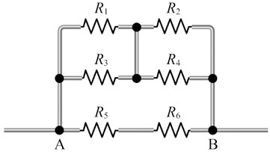已知鎳鉻絲電阻率為1.5×10－6（Ω‧m）；一鎳鉻絲導線，其截面積為0.150 mm2，長度為1.50 m，在20.0℃下，導線的電阻為0.195Ω。
3. 右圖中，R1＝15Ω , R2＝12Ω , R3＝10Ω , R4＝6.0Ω , R5＝9.0Ω , R6＝6.0Ω，則A、B兩點間的等效電阻為6Ω。
4. 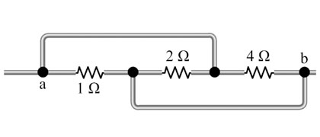如圖所示，圖中 a和b兩點之間的等效電阻為。

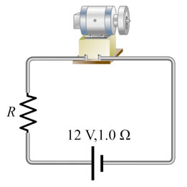

1. 右圖中，電池的電動勢為12 V，內電阻為1.0 Ω，馬達內電阻為2.0 Ω，另串聯5.0 Ω 的電阻R，其端電壓經測量得知為6.0 V，則馬達的輸出功率為6.0W。

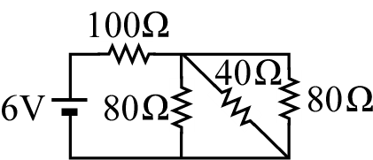

1. 如圖所示的電路中，設電池的內電阻為零，則流經電池的電流為0.10安培。
2. 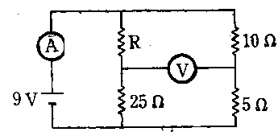如右圖，在電路中若伏特計讀數為零伏特，則安培計的讀數為0.72安培。

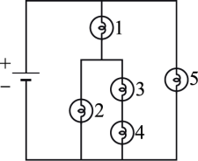

1. 將5個完全相同的燈泡連接在一起，並接上電池，如右圖所示，則次亮的燈泡為2號燈泡。
2. 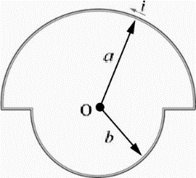一形狀如圖所示之封閉線圈，兩半圓的半徑各為*a*和*b*。若通以逆時針方向的電流i時，則圓心處*O*點的磁場為。
3. 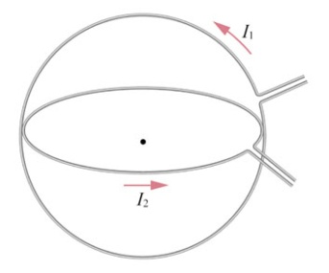半徑同為6.28 cm的兩圓形線圈，圈面互相垂直，且圓心重合，如右圖所示。鉛直面上的線圈通以 I1＝3.0 A之電流，水平面上的線圈則通以I2＝4.0 A的電流，電流方向標示於圖中。則圓心處的磁場大小為。()
4. 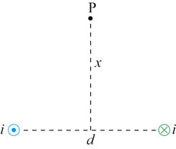右圖中有兩無限長直導線，相距d，通以相同的電流i，但是方向相反，其一方向為垂直出紙面，另一方向為垂直入紙面（設紙面為垂直於兩導線的平面）。圖中紙面上的P點在兩導線連線的垂直平分線上，與兩導線的連線中點距離為x，則兩導線在P點產生的磁場為。
5. 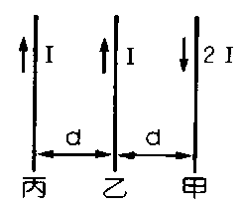將一導線通以5.0 A的電流，置於一均勻磁場B中，並使導線與磁場垂直，發現此導線每公分所受的磁力為0.10 N，則此磁場量值為2.0T
6. 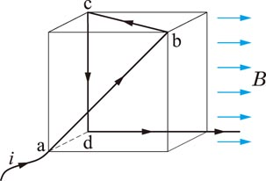三條長直平行導線在同一平面上，甲乙導線相距d，乙丙導線相距也是d，其電流及導線距離如右圖所示。則導線丙單位長度之受力為0。
7. 如圖所示，一邊長為0.50 m之正立方體，置於大小為0.80 T、方向向右的均勻磁場中。立方體表面繞有曲折之導線，若導線上電流為0.30 A，則 、、三段導線所受的總磁力為0。
8. 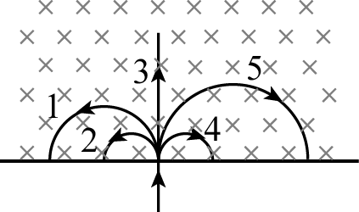有5種粒子以相同之速度垂直進入均勻磁場*B*，其軌跡如右圖所示。設此5種粒子為：碳原子(12*C*)，氧離子(16*O*2－)，鈉離子(23*Na*＋)，鎂離子(24*Mg*2＋)及氯離子(35*Cl*－)。若不考慮重力因素，則圖中1、2、3、4及5之示意軌跡分別代表35*Cl*－、16*O*2－、12*C*、24*Mg*2＋及23*Na*＋。
9. 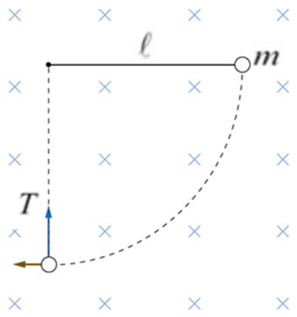如右圖所示，長度為的絕緣細線，一端固定起來，另一端懸一質量為m，帶有正電荷q的小球，形成單擺。空間中有水平方向的均勻磁場向量，將小球從水平位置靜止釋放，小球的擺動面與磁場垂直。當小球向左擺到最低位置時繩的張力為3mg。（重力加速度為g）
10. 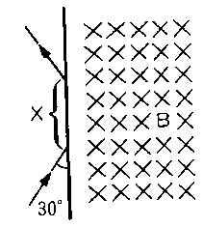設有一垂直指向紙內之均勻磁場B；如有一動量為p、質量m、電量e之質子平行紙面以300之角度進入此磁場，如右圖所示，則該質子離開磁場位置及進入磁場位置之距離。
11. 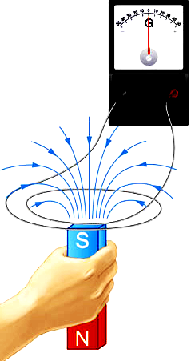有一電磁感應的裝置如右圖，今將磁鐵棒移動遠離線圈，則檢流計指針將向右偏轉。

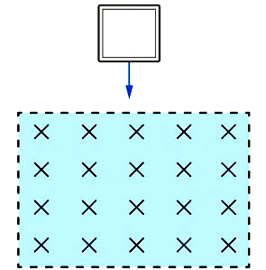

1. 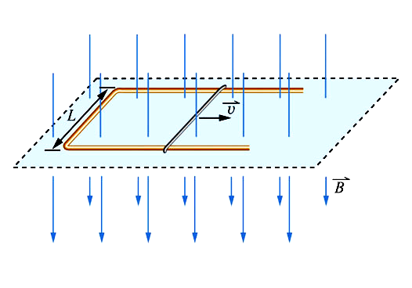如圖所示，一圈面鉛直的線圈從上方自靜止落下，途中通過一沿水平方向的均勻磁場，圖中虛線內為磁場存在的區域，則線圈在通過磁場的過程中電流的方向初為逆時針方向，當線圈全部在磁場中時則無感應電流，最後在離開磁場時則為順時針方向。
2. 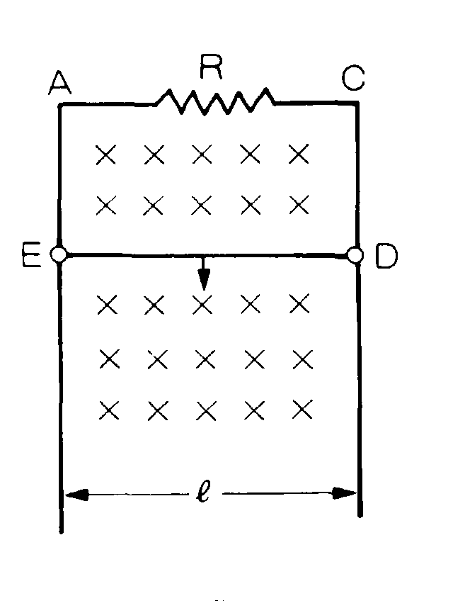如右圖所示，在一磁場方向為 鉛直向下的均勻磁場向量中，有一電阻為R的直導線，在一水平光滑且無電阻的固定U形金屬軌道上，施力使其以等速度向量向右滑動。若已知兩平行軌道之間的距離為L，則該直導線所受磁力為。
3. 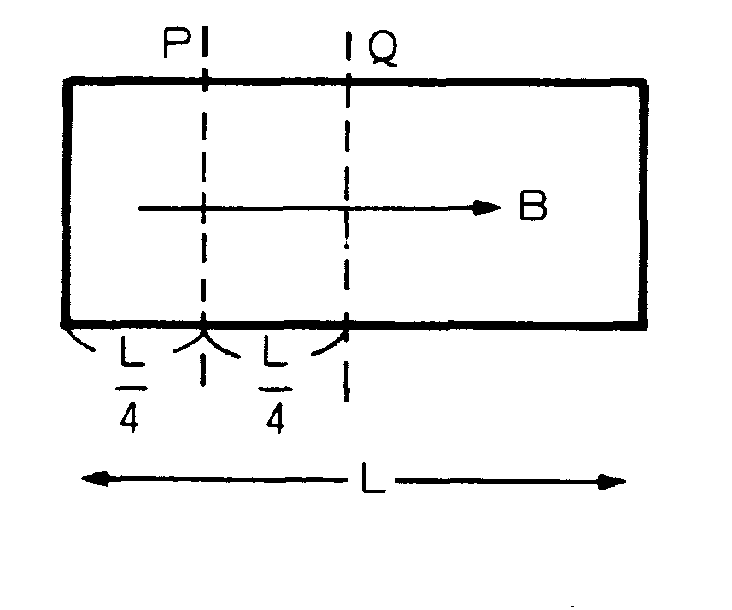如右圖，垂直紙面磁場B，銅條ED長度，質量m，AC間電阻R，其它無電阻、無摩擦的ㄇ型軌條鉛直而立，不考慮阻力，此銅條由靜止釋放，若軌條夠長，則此銅條落下之最大速率為。
4. 如右圖，一長方形線圈置於向右的磁場中，分別以線圈的左邊導線、以P線及以Q線為軸旋轉，三次所得最大感應電動勢比為1：1：1。
5. 一變壓器原線圈電流10安培，電壓2000伏特，若副線圈輸出電流196安培，電壓100伏特，則此變壓器為理想變壓器。
6. 一交流發電機，其線圈的匝數為200匝，線圈面積為0.040 m2，以每分鐘300轉的固定轉速在0.060 T的均勻磁場中作等角速轉動，則此發電機的最大應電動勢約為15V。
7. 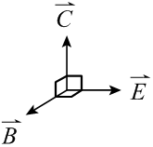當電磁波傳播時，若電場方向為、磁場方向為、波速方向為，則三者方向符合右邊所附的圖形。

二、多重選擇題(每題5分，共25分，依大學指考多重選擇題計分方式計分)

1. 1一電池的電動勢為*ε*、內電阻為*r*，連接一電阻*R*，形成一電路如圖，則下列敘述何者正確？　(A)當電阻值*R*增加，則電流的大小減少　(B)當電阻值*R*增加，則電阻*R*兩端的電壓減少　(C)當電阻值*R*增加，則電阻*R*所消耗的電功率增加　(D)當內電阻*r*減少，則電池的端電壓增加　(E)當內電阻*r*減少，則電池可使用較久。
2. 下列五個圖形，電流均為*I*，則*O*點磁場量值相同有哪些？

1 1 1 1 1

1. 1一帶電質點由原點射入一平行於*x*軸的均勻磁場中，入射方向在*xy*平面，並與*x*軸夾*θ* 角，質點軌跡為一螺旋線（如圖）。下列敘述何者正確？　(A)相同速度下，入射方向與磁場方向的夾角愈大，則迴旋半徑愈大　(B)相同速度下，入射方向與磁場方向的夾角愈大，則螺距愈小　(C)若入射角為零（即速度與磁場平行），帶電質點的軌跡為直線　(D)若入射角及速度大小不變，增大磁場，迴旋半徑會變大　(E)若入射角及速度大小不變，增大磁場，迴旋週期會變大。
2. 1如右圖，一長直導線上的電流*I* = *A* − *at*（*A*，*a*為正常數，*t*表時間），在期間，此電流向上流，則在其右方的封閉迴路內　(A)產生逆時針方向之應電流　(B)產生順時針方向之應電流　(C)所受的磁力合力向右　(D)所受的磁力合力向左。
3. 有關於變壓器的敘述，下列何者正確？　(A)變壓器原線圈通入穩定電流，副線圈輸出穩定電流　(B)原線圈通入最大電流瞬間，副線圈也輸出最大電流　(C)升壓器之副線圈電流比原線圈者為小　(D)在發電廠輸出功率一定的情形下，升壓*N*倍後，輸送電路中電能消耗功率將變為原來的　(E)發電廠所產生之電能，經升壓後，利用高壓輸送可減少電能損耗。

參考答案

ABAAB BABBA AAABB BBBAA BABAB

AD AE ABC BD CDE